1. Wochenbericht AL590 - MineMoni IV

Am Freitag, den 17. März, brechen wir mit der ALKOR zur inzwischen fünften großen Munitions-Monitoring Fahrt (MineMoni V) in der deutschen Ostsee auf. Im Rahmen des CONMAR Projekts der SustainMare Mission der DAM (Deutsche Allianz für Meeresforschung) werden marine Munitionsversenkungsgebiete kartiert und chemisch, sowie ökologisch untersucht. An Bord befindet sich ein Team aus Wissenschaftlern vom GEOMAR- und Senckenberg Instituts, sowie der WTD-71 (Wehrtechnische Dienststelle 71).
Das Deck der Alkor ist wie immer auf unseren Fahrten recht voll gestellt mit unterschiedlichen Gerätschaften und Equipment:
Zur Video- und Magnetikkartierung der Arbeitsgebiete steht achtern ein großer Kameraschlitten (XOFOS) mit neu entwickelten, bis zu 9 m langen Auslegern für geschleppte Magnetometer. Hiermit können lange Profile zur Meerebodenkartierung und Munitionsdetektion gefahren werden. Ergänzend, um auch kleinräumig Details erkunden zu können, haben wir eine weitere neue Errungenschaft mitgebracht: Käpt’n Blaubär, ein kleines BlueROV samt hochauflösender Live Kamera und Sonar.
Wir starten die Ausfahrt zunächst mit CTD Stationen. Diese Lokationen werden wiederholt während der MineMoni Fahrten beprobt um die Belastung durch sprengstofftypische Verbindungen (STVs) zu messen und zu monitoren. Hierfür ist auch das kombinierte System aus Explotaker und Explotector im Einsatz. Das ermöglicht eine quasi in-situ Wasserbeprobung und Analyse per Massenspektrometer an Bord.
Am ersten Abend beginnen wir im Versenkungsgebiet Falshöft mit flächendeckender Multibeamkartierung. Auf vorherigen Ausfahrten wurden bereits große Teile des Gebiets kartiert. Die jetztige Kartierungsarbeit ergänzt diese. Die so erstellten Karten des Meeresbodens sind am nächsten Tag die Grundlage für XOFOS und Käpt’n Blaubär –Einsätze. In den Daten suchen wir nach verdächtigen Objekten und tauchen diese dann gezielt an um sie per Video und Magnetik verifizieren zu können. Leider haben vorrangegange Stürme und die früh einsetzende Algenblüte dafür gesorgt, dass die Sicht so schlecht ist, dass wir kaum eine Chance haben, Munitionsobjekte zu erkennen und zu identifizieren.
Zusätzlich hat die WTD-71 ihr AUV, den Seeotter, mitgebracht. Das autonome Unterwasserfahrzeug ist mit einem SAS (Synthetic Aperture Sonar) ausgerüstet, das nicht nur eine höhere Auflösung als das Multibeam hat, sondern auch oberflächlich Objekte im Sediment detektieren und visualisieren kann.
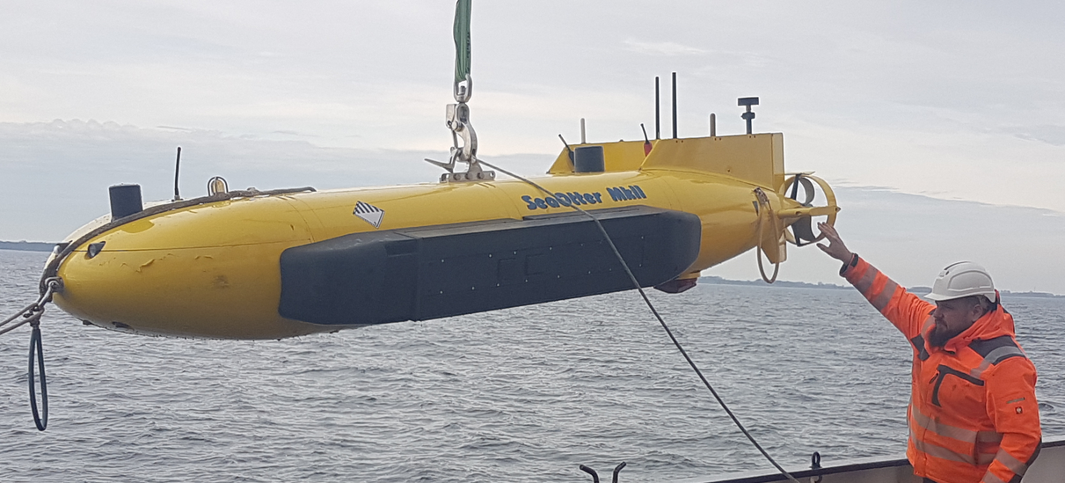 | Abbildung 1: Aussetzen des AUVs ‚SeaOtter‘ der WTD-71. Das AUV ist mit einem SAS System ausgesttatet und ermöglich hochauslösende Sonarbilder des Meeresbodens. Je nch Frequenz, können auch Objekte im Sediment visualisiert werden.

Während der Otter selbstständig unterwasser seine Mission abfährt, werden an Bord im Akkord Sedimentproben genommen. Ein Transekt aus video-geführten Greiferstationen soll Aufschluss über die Verteilung von Makrofauna in der Nähe von Munition geben und wird am Senckenberg Institut in Wilhelmshaven ausgewertet werden.
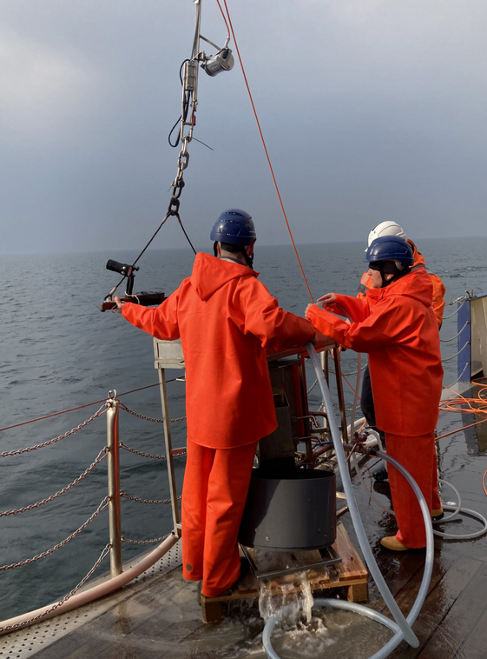 | 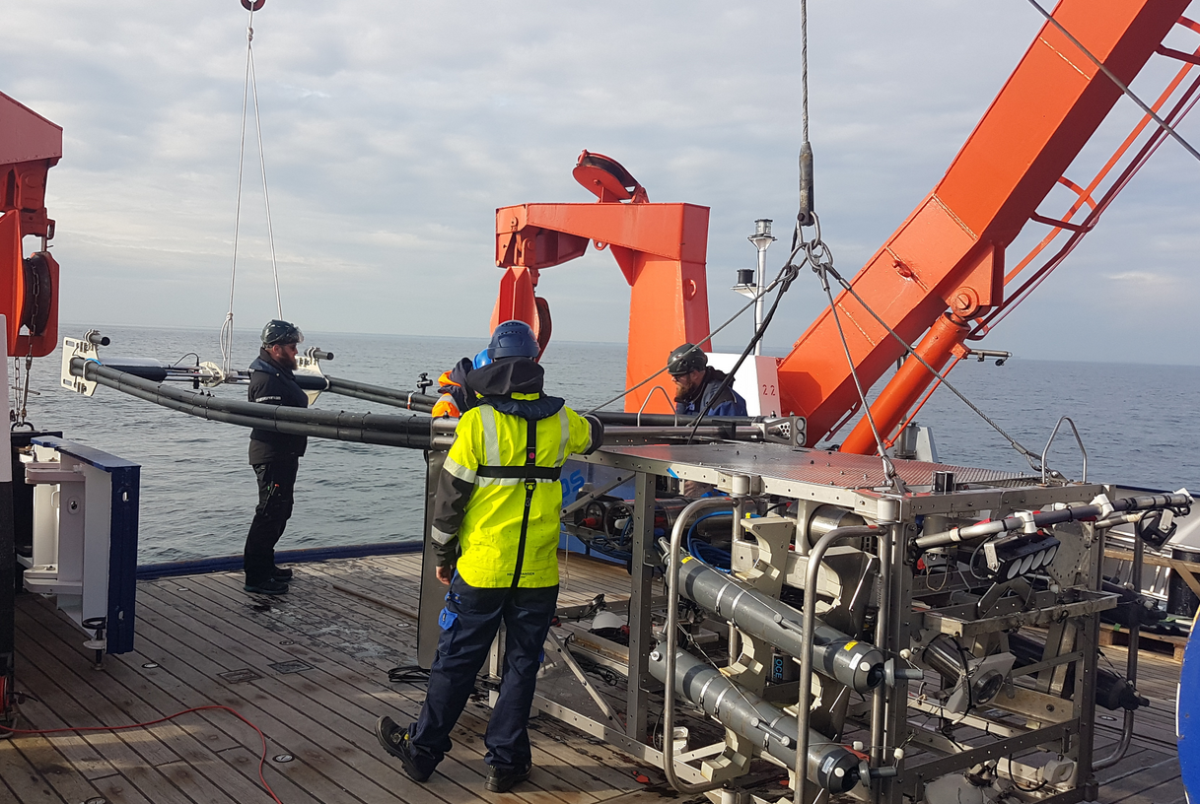
 | 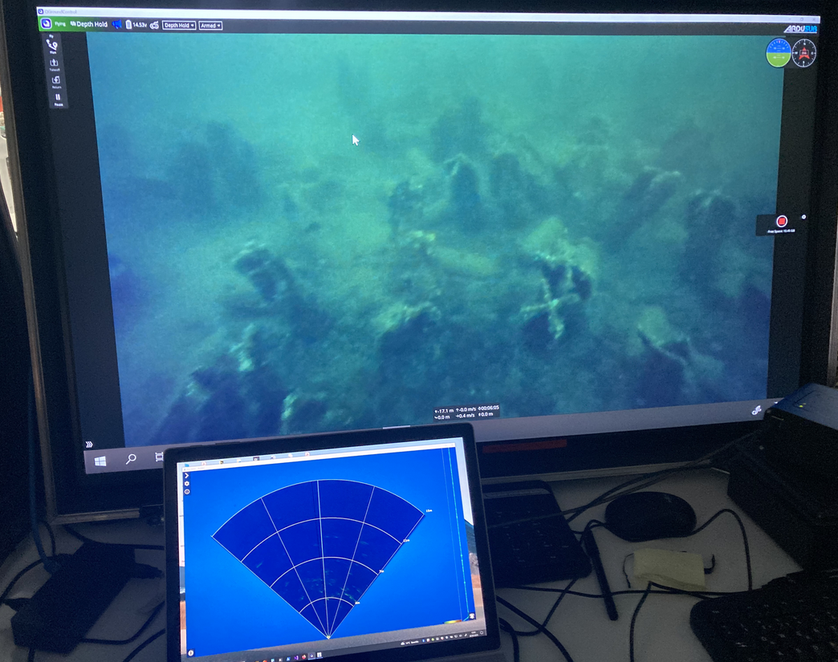
Abbildung 2-4: Links: Probennahme mittels VanVeen Greifer und Extrahieren der Makrofauna über Sedimentsiebe. Oben rechts: Einsetzen des XOFOS mit 6 m langen Magnetometer-Auslegern. Unten rechts: Live Videoaufnahmen von versenkten SC250 Bomben durch das ROV ‚Käpt’n Blaubär‘.

Nach diesem Schema arbeiten wir uns von Falshöft, über die Kolberger Heide bis zur Lübecker Bucht vor. Dort haben wir mehr Glück und die Sicht unterwasser ist deutlich klarer und wir können zügig Munitionsverdachte in den beiden Versenkungsgebieten Haffkrug und Pelzerhaken abarbeiten. Ziel ist es, Verdachtsmomente aus den Daten der Multibeamkartierung zu verifizieren und zu identifizieren. Als eine kleine Abwechslung vom normalen Forschungsalltag bekommen wir am Mittwoch und Donnerstag Besuch von Mitarbeitern der Bundespolizei. Zwei Gruppen kommen an Bord um sich über den Stand der marinen Technik zur Unterwasserkartierung (hydroakustisch und optisch) zu informieren und von unseren Erfahrungen zu lernen.
Am Freitag unterstützt die Bundespolizei zusätzlich beim Personalaustausch und bringt per Schnellboot eine Gruppe neuer Wissenschaftler, sowie ein Filmteam des NDR und der Ocean Mind Foundation, sowie Mitarbeiter des BMUVs (Bundesministerium für Umwelt, Naturschutz, nukleare Sicherheit und Verbraucherschutz) zur Alkor, die sich ein Bild von der versenkten Munition und den technischen Möglichkeiten sie zu finden machen möchten. Nachmittags steigen dann vier Wissenschaftler und die Gäste aus und werden per Schnellboot nach Neustadt i. Holstein gebracht.
Für die Alkor und das Forscherteam gehen die Arbeiten in der Lübecker Bucht weiter, bevor sie sich Anfang der Woche weiter nach Osten vorarbeiten werden.

Viele Grüße von See,
Mareike Kampmeier & Jens Greinert

